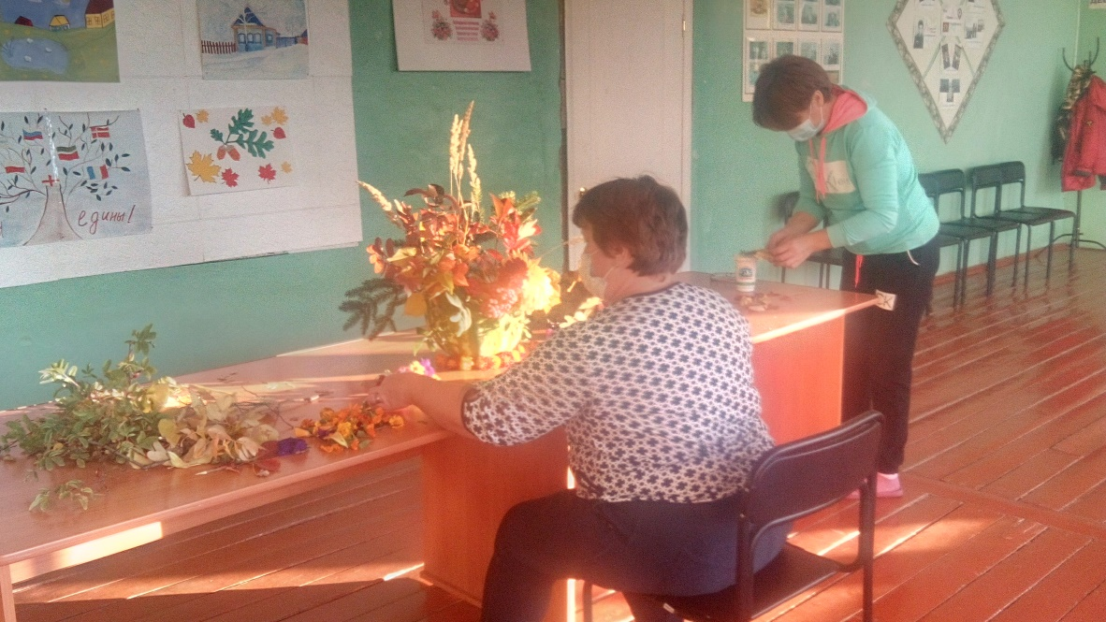
Осень – особенная пора года. Эта торжественная особенность пронизывает и осеннюю природу, и погоду, заставляет человека проникнуться осенним настроением. Осень одновременно и восхищает разум человека, и печалит его душу. Осенней порой перевоплощается природа. Немного грустно, оттого что облетает листва, но стоять под разноцветным листопадом приятно и весело. 24 сентября в Аграмаковском СДК была организована выставка творческих работ на тему «Осенние фантазии».

